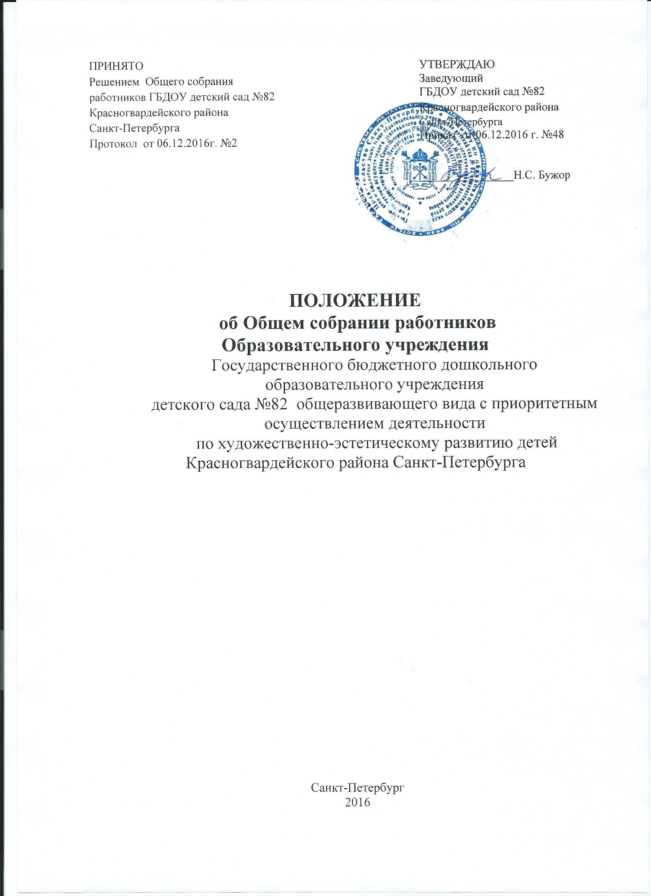

- Общие положения
  - Настоящее положение разработано в соответствии с Федеральным законом
«Об образовании в Российской Федерации» от 29.12.2012 №273-ФЗ, Уставом учреждения.
1.2. Общее собрание Работников образовательного учреждения (далее Общее собрание) является коллегиальным органом управления Образовательным учреждением
1.3. Общее собрание возглавляется председателем Общего собрания.
1.4. Решения Общего собрания Учреждения, принятые в пределах его полномочий и в соответствии с законодательством, обязательны для исполнения всеми членам коллектива.
1.5. Изменения и дополнения в настоящее положение вносятся Общим собранием и принимаются на его заседании.
1.6. Общее собрание как постоянно действующий коллегиальный орган управления Образовательного учреждения имеет бессрочный срок полномочий.
1.7. Срок данного положения не ограничен. Положение действует до принятия нового.

2. Основные задачи Общего собрания
2.1. Общее собрание содействует осуществлению управленческих начал, развитию инициативы трудового коллектива.
2.2. Общее собрание реализует право на самостоятельность Учреждения в решении вопросов, способствующих оптимальной организации образовательного процесса и финансово-хозяйственной деятельности.
2.3. Общее собрание содействует расширению коллегиальных, демократических форм управления и воплощения в жизнь государственно-общественных принципов.

3. Функции Общего собрания
3.1. Общее собрание:
- Рассматривает ежегодный отчёт о поступлении и расходовании финансовых и материальных средств Образовательного учреждения
- Рассматривает отчёт о результатах самообследования
- Принимает правила внутреннего распорядка воспитанников
- Принимает правила внутреннего трудового распорядка
- Принимает иные нормативные локальные акты образовательного учреждения
- Рассматривает и принимает проект новой редакции Устава Образовательного учреждения, проектов изменений и дополнений, вносимых в Устав
- Рассматривает и обсуждает вопросы стратегии развития Образовательного учреждения
- Рассматривает и обсуждает вопросы материально-технического обеспечения и оснащения образовательного процесса
- Заслушивает отчёты заведующего Образовательным учреждением и Педагогического совета по вопросам их деятельности
- Рассматривает иные вопросы деятельности Образовательного учреждения, вынесенные на рассмотрение заведующим Образовательным учреждением, Педагогическим советом

4. Права Общего собрания
4.1. Общее собрание имеет право:
- участвовать в управлении Учреждением;
- выходить с предложениями и заявлениями на Администрацию учреждения
4.2. Каждый член Общего собрания имеет право:
- потребовать обсуждения Общим собранием любого вопроса, касающегося деятельности Учреждения, если его предложение поддержит не менее одной трети членов собрания;
- при несогласии с решением Общего собрания высказать мотивированное мнение, которое должно быть занесено в протокол.

5. Организация управления Общим собранием
5.1. В состав Общего собрания входят все работники Образовательного учреждения.
5.2. На заседание Общего собрания могут быть приглашены представители родительской общественности, Учредителя, общественных организаций, органов муниципального и государственного управления. Лица, приглашенные на собрание, пользуются правом совещательного голоса, могут вносить предложения и заявления, участвовать в обсуждении вопросов, находящихся в их компетенции.
5.3. Общее собрание собирается заведующим Образовательным учреждением не реже одного раза в четыре месяца.
5.4. Общее собрание считается правомочным, если на его заседании присутствует
50 % и более от числа работников Образовательного учреждения
5.5. Решения на Общем собрании принимаются большинством голосов от числа присутствующих членов Общего собрания
5.6. Для ведения Общего собрания из его состава открытым голосованием избирается председатель и секретарь собрания сроком на один учебный год.
5.7. Председатель Общего собрания:
- организует деятельность Общего собрания;
- информирует членов трудового коллектива о предстоящем заседании не менее чем за 30 дней до его проведения;
- организует подготовку и проведение заседания;
- определяет повестку дня;
- контролирует выполнение решений.
5.8. Решение Общего собрания принимается открытым голосованием.
5.9. Решение Общего собрания обязательно к исполнению для всех членов трудового коллектива Учреждения.

6. Взаимосвязь с другими органами самоуправления
6.1. Общее собрание организует взаимодействие с другим коллегиальным органом управления Образовательным учреждением - Педагогическим советом через внесение предложений и дополнений по вопросам, рассматриваемым на нем.

7. Ответственность Общего собрания
7.1. Общее собрание несет ответственность:
- за выполнение, выполнение не в полном объеме или невыполнение закрепленных за ним задач и функций;
- соответствие принимаемых решений законодательству РФ, нормативно-правовым актам.

8. Делопроизводство Общего собрания
8.1. Заседания Общего собрания оформляются протоколом.
8.2. В Протоколе фиксируются:
- дата проведения;
- количественное присутствие (отсутствие) членов трудового коллектива;
- приглашенные (ФИО, должность);
- повестка дня;
- ход обсуждения вопросов;
- предложения, рекомендации и замечания работников Образовательного учреждения и приглашенных лиц;
- решение.
8.3. Протоколы подписываются председателем и секретарем Общего собрания.
8.4. Нумерация протоколов ведется от начала учебного года.
8.5. Протоколы Общего собрания нумеруются постранично, прошнуровываются, скрепляются подписью заведующего и печатью Учреждения по окончании учебного года.
8.6. Протоколы Общего собрания хранятся в делах Учреждения и передаются по акту (при смене руководителя).

